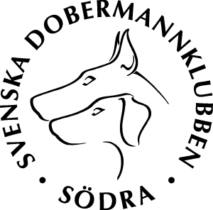

DAGORDNING MEDLEMSMÖTE 26/3
Plats: Ruckelbo

§1. Mötets öppnade

§2. Fastställande av röstlängd

§3. Val av ordförande att leda medlemsmötet samt styrelsen förslag av sekreterare

§4. Val av justeringsmän tillika rösträknare som tillsammans med ordföranden ska justera protokollet

§5. Fråga om mötet har blivit stadgeenligt utlyst.

§6. Nya ärenden – föranmälda
§7. Fastställande av dagordning
§8. Föregående mötesprotokoll
§9. Rapporter
a) Medlemsantal
b) Kassarapport
c) Tävling/Lydnad
d) Utställning/Skånespecialen 2017
e) WIP (webb, info, PR)
f) Huvudstyrelsen
g) SBK/distriktet
h) Studiefrämjandet

§10 Skrivelser – inkomna/skickade:

§11. Nya ärenden – föranmälda

§12. Övriga frågor

§13. Nästa möte

§14. Mötets avslutas

Vid protokollet:

Justerat:

